3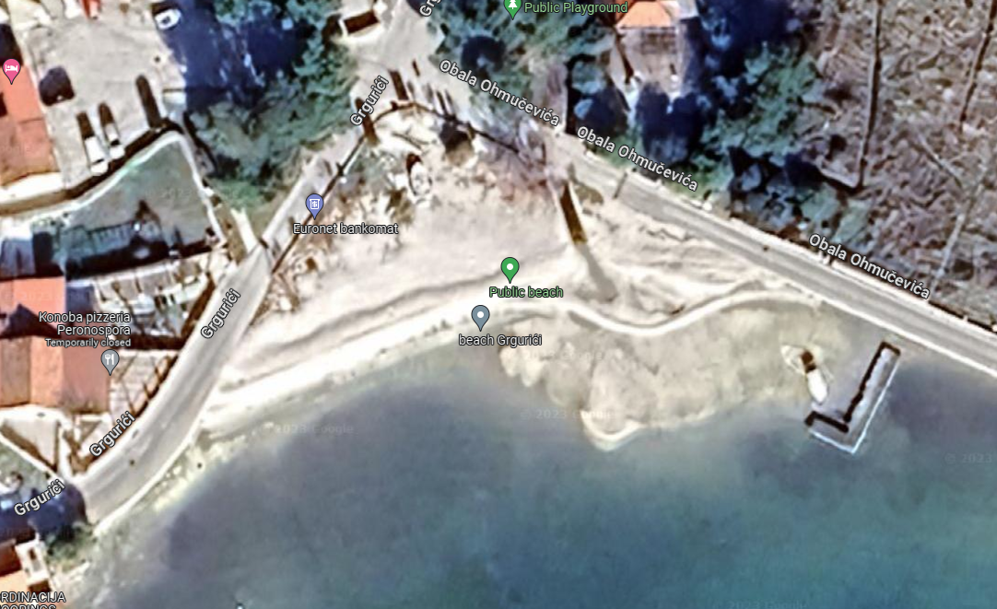
Lokacija za odlaganje sredstava
2
1
Lokacija za odlaganje sredstava

